烟台市财政局  烟台市人力资源和社会保障局 | 文件

烟财会〔2018〕11号

转发关于做好2018年度正高级会计师
职称评审工作的通知

各县市区财政局、人力资源和社会保障局，各市直部门(单位)，各大企业：
现将《山东省财政厅 山东省人力资源和社会保障厅关于做好2018年度正高级会计师职称评审工作的通知》(鲁财会〔2018〕33号)转发给你们，请按照文件要求，认真组织申报推荐和材料报送，并做好以下事项：

一、申报方式。2018年度正高级会计师评审采取网上申报的方式，利用系统报送电子材料，同时报送部分纸质材料。网上申报通过登录“山东省专业技术人员管理服务平台”（http://124. 128.251.110：8185/）进行申报，纸质《专业技术职称评审表》，通过系统双面打印5份。档案袋等材料到市财政局会计科领取。
二、审核把关。市直各有关部门(单位)，各县市区人社局会同财政局对申报材料进行严格审核，按规定签署意见，并以县市区和市直部门(单位)为单位统一审核报送。学历学位证书原件、高级会计师资格证书原件、继续教育证明由市财政局审核后退还给申报人。事业单位人员申报推荐，需按照岗位设置管理等规定进行。
三、报送时限。材料报送时间为2018年9月18日至21日。各级各单位在规定时间将材料报送到市财政局会计科（莱山区府后路2号人力资源大厦1009房间），联系人：孙丽丽，联系电话：6688005。

附件：鲁财会〔2018〕33号




烟台市财政局 烟台市人力资源和社会保障局
2018年8月28日
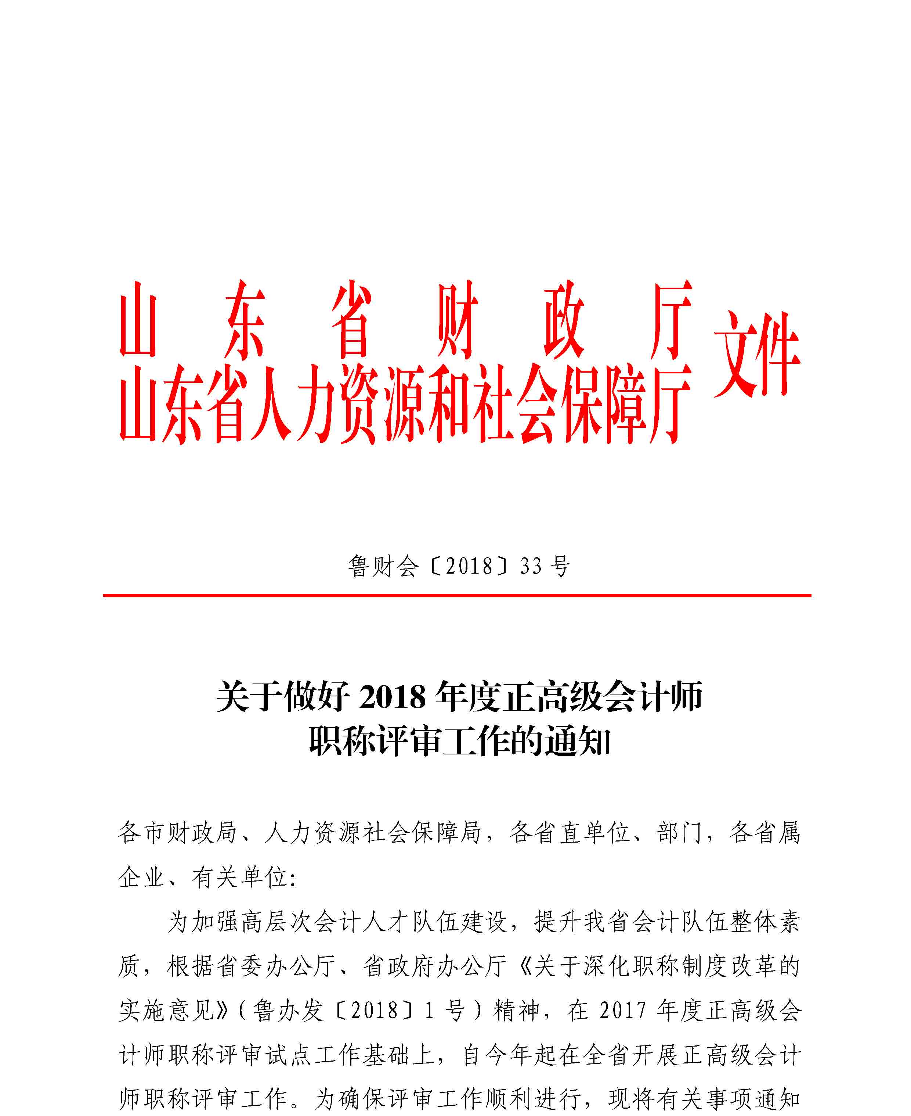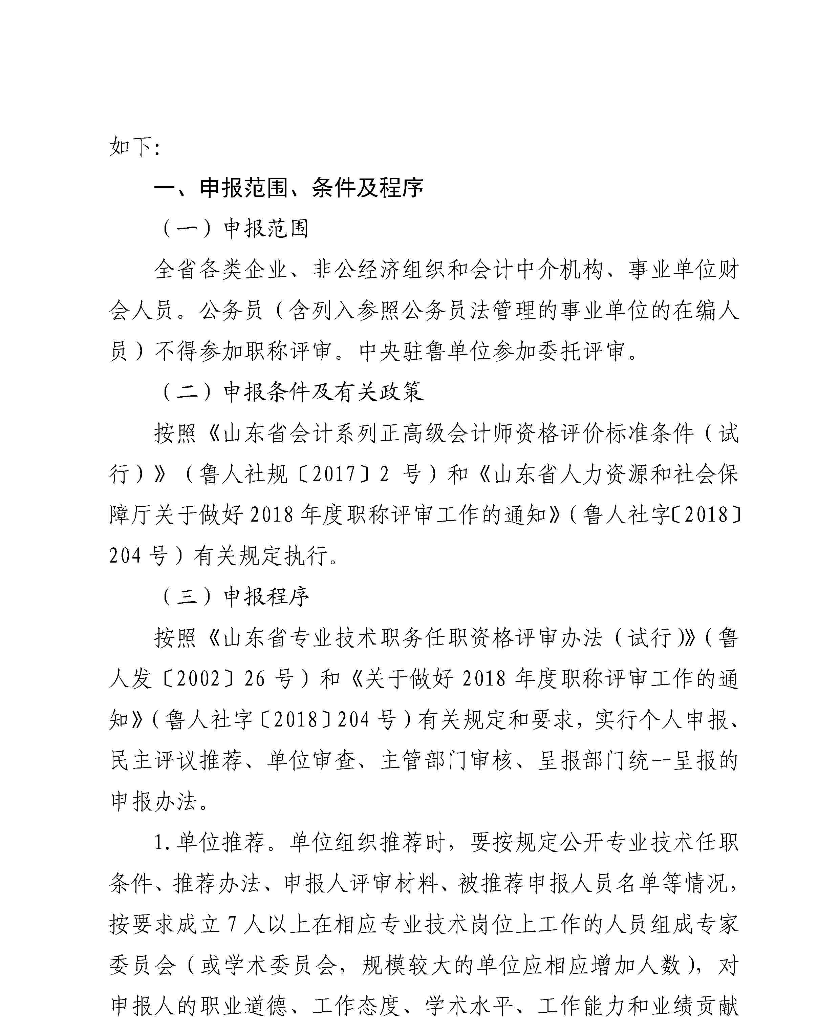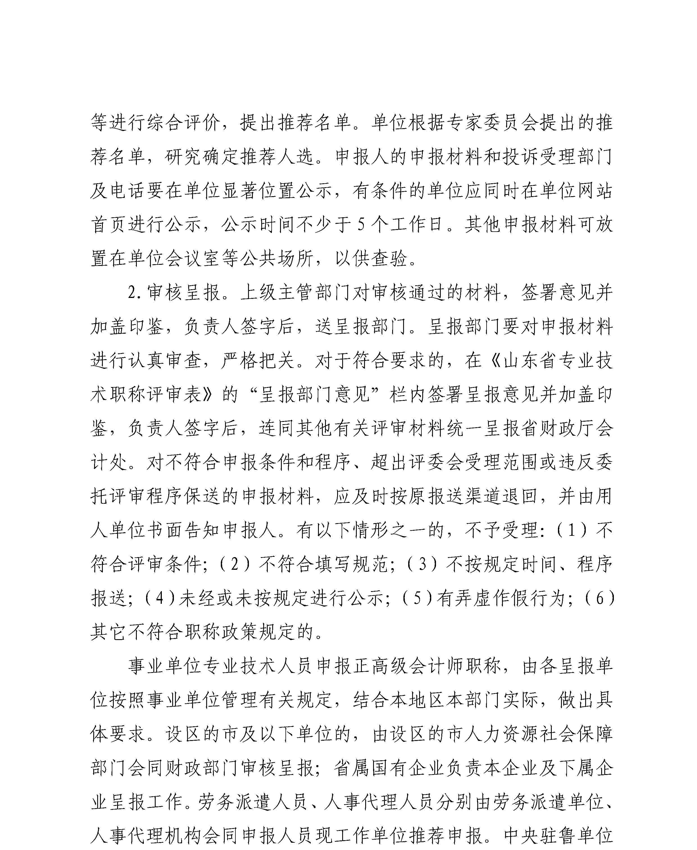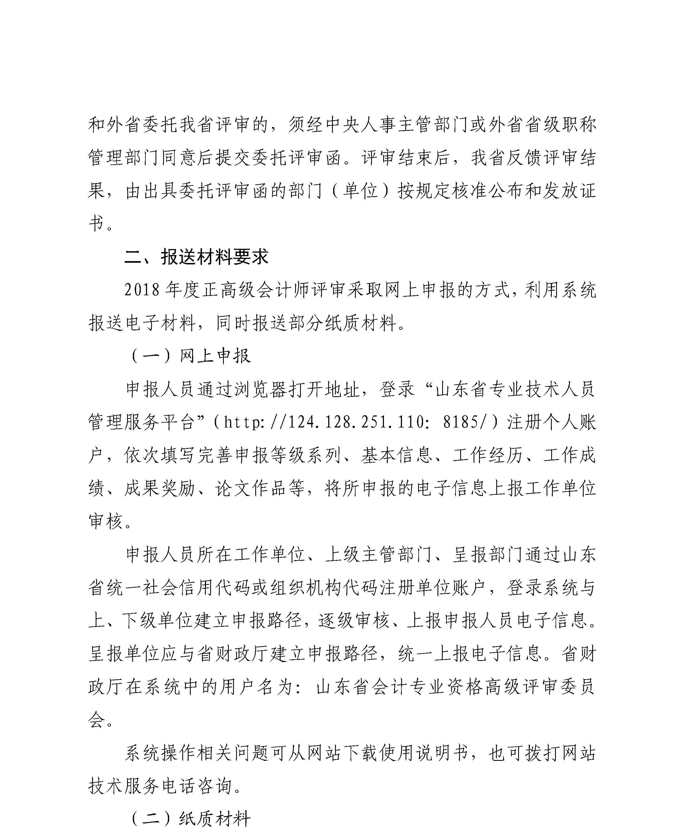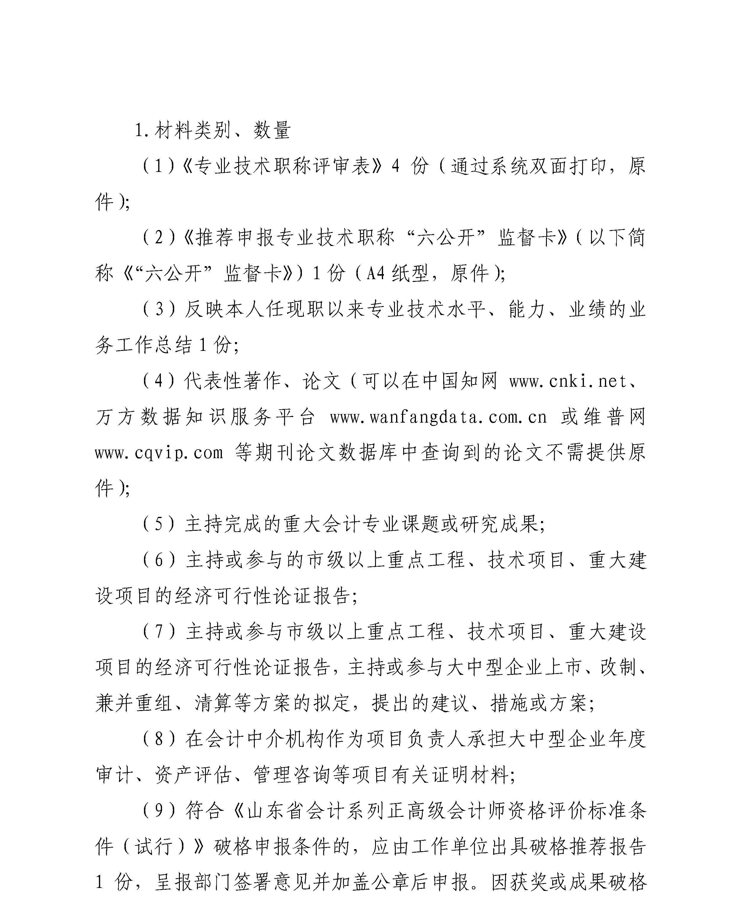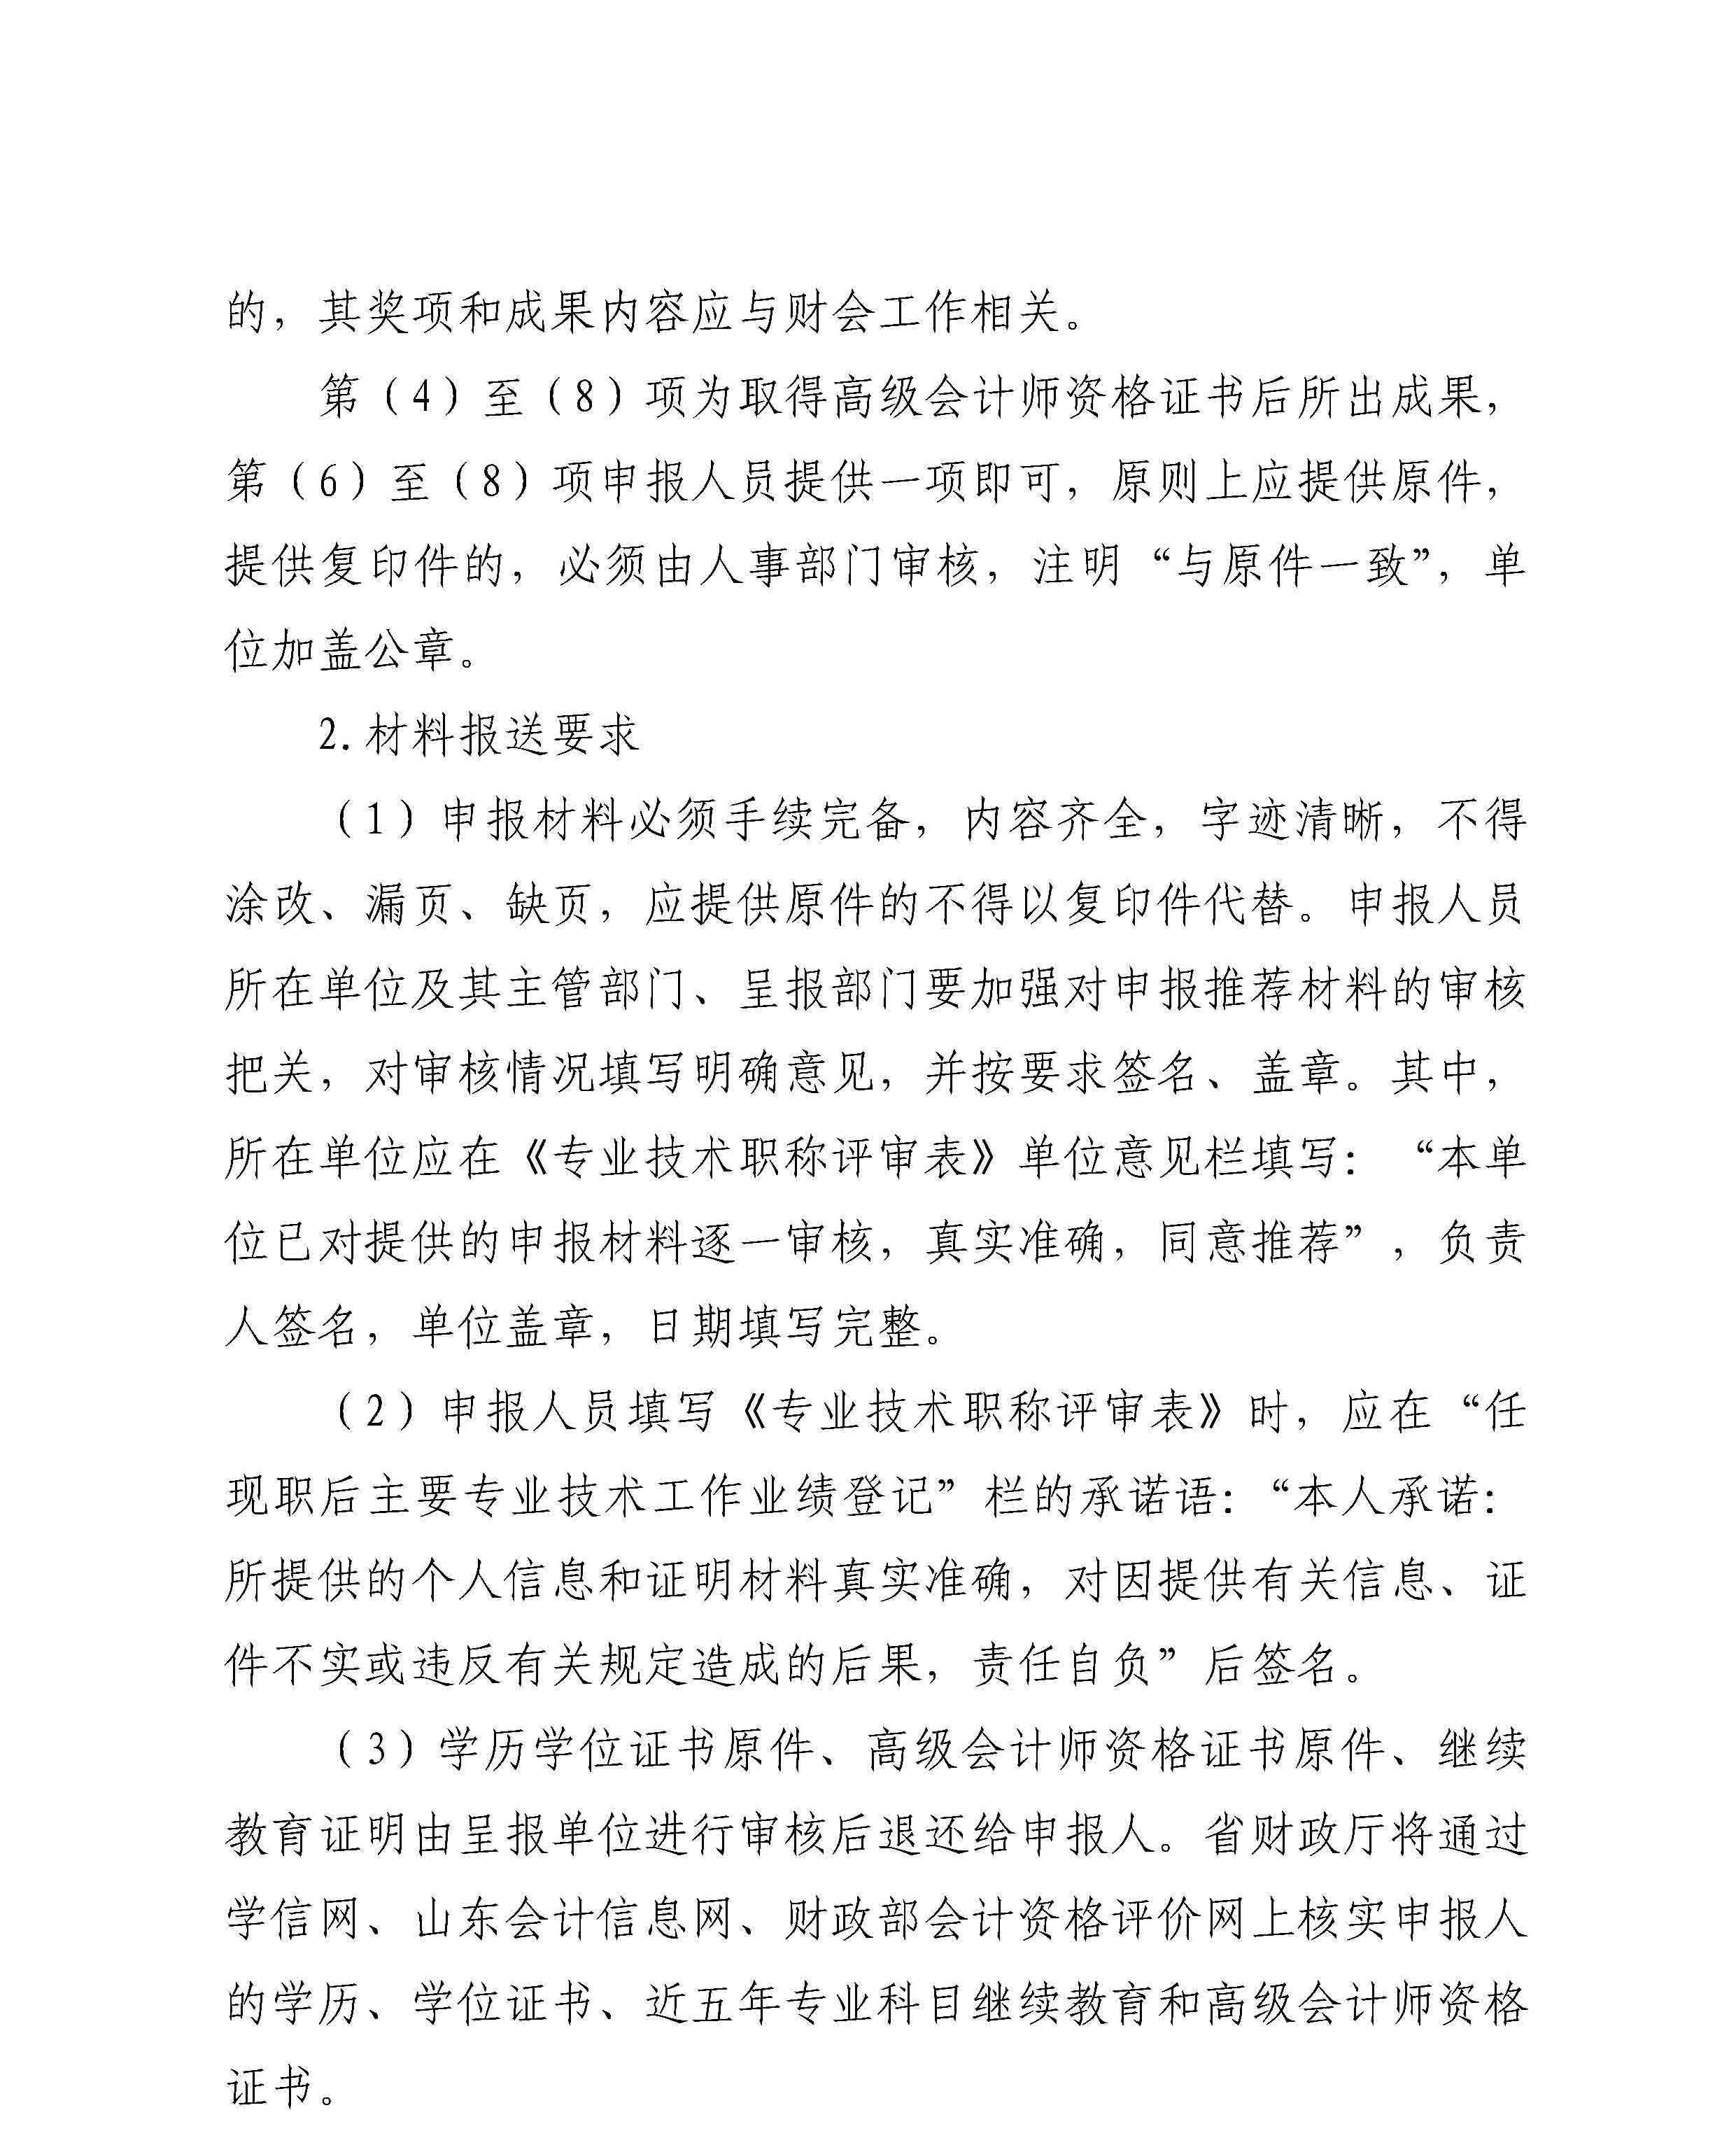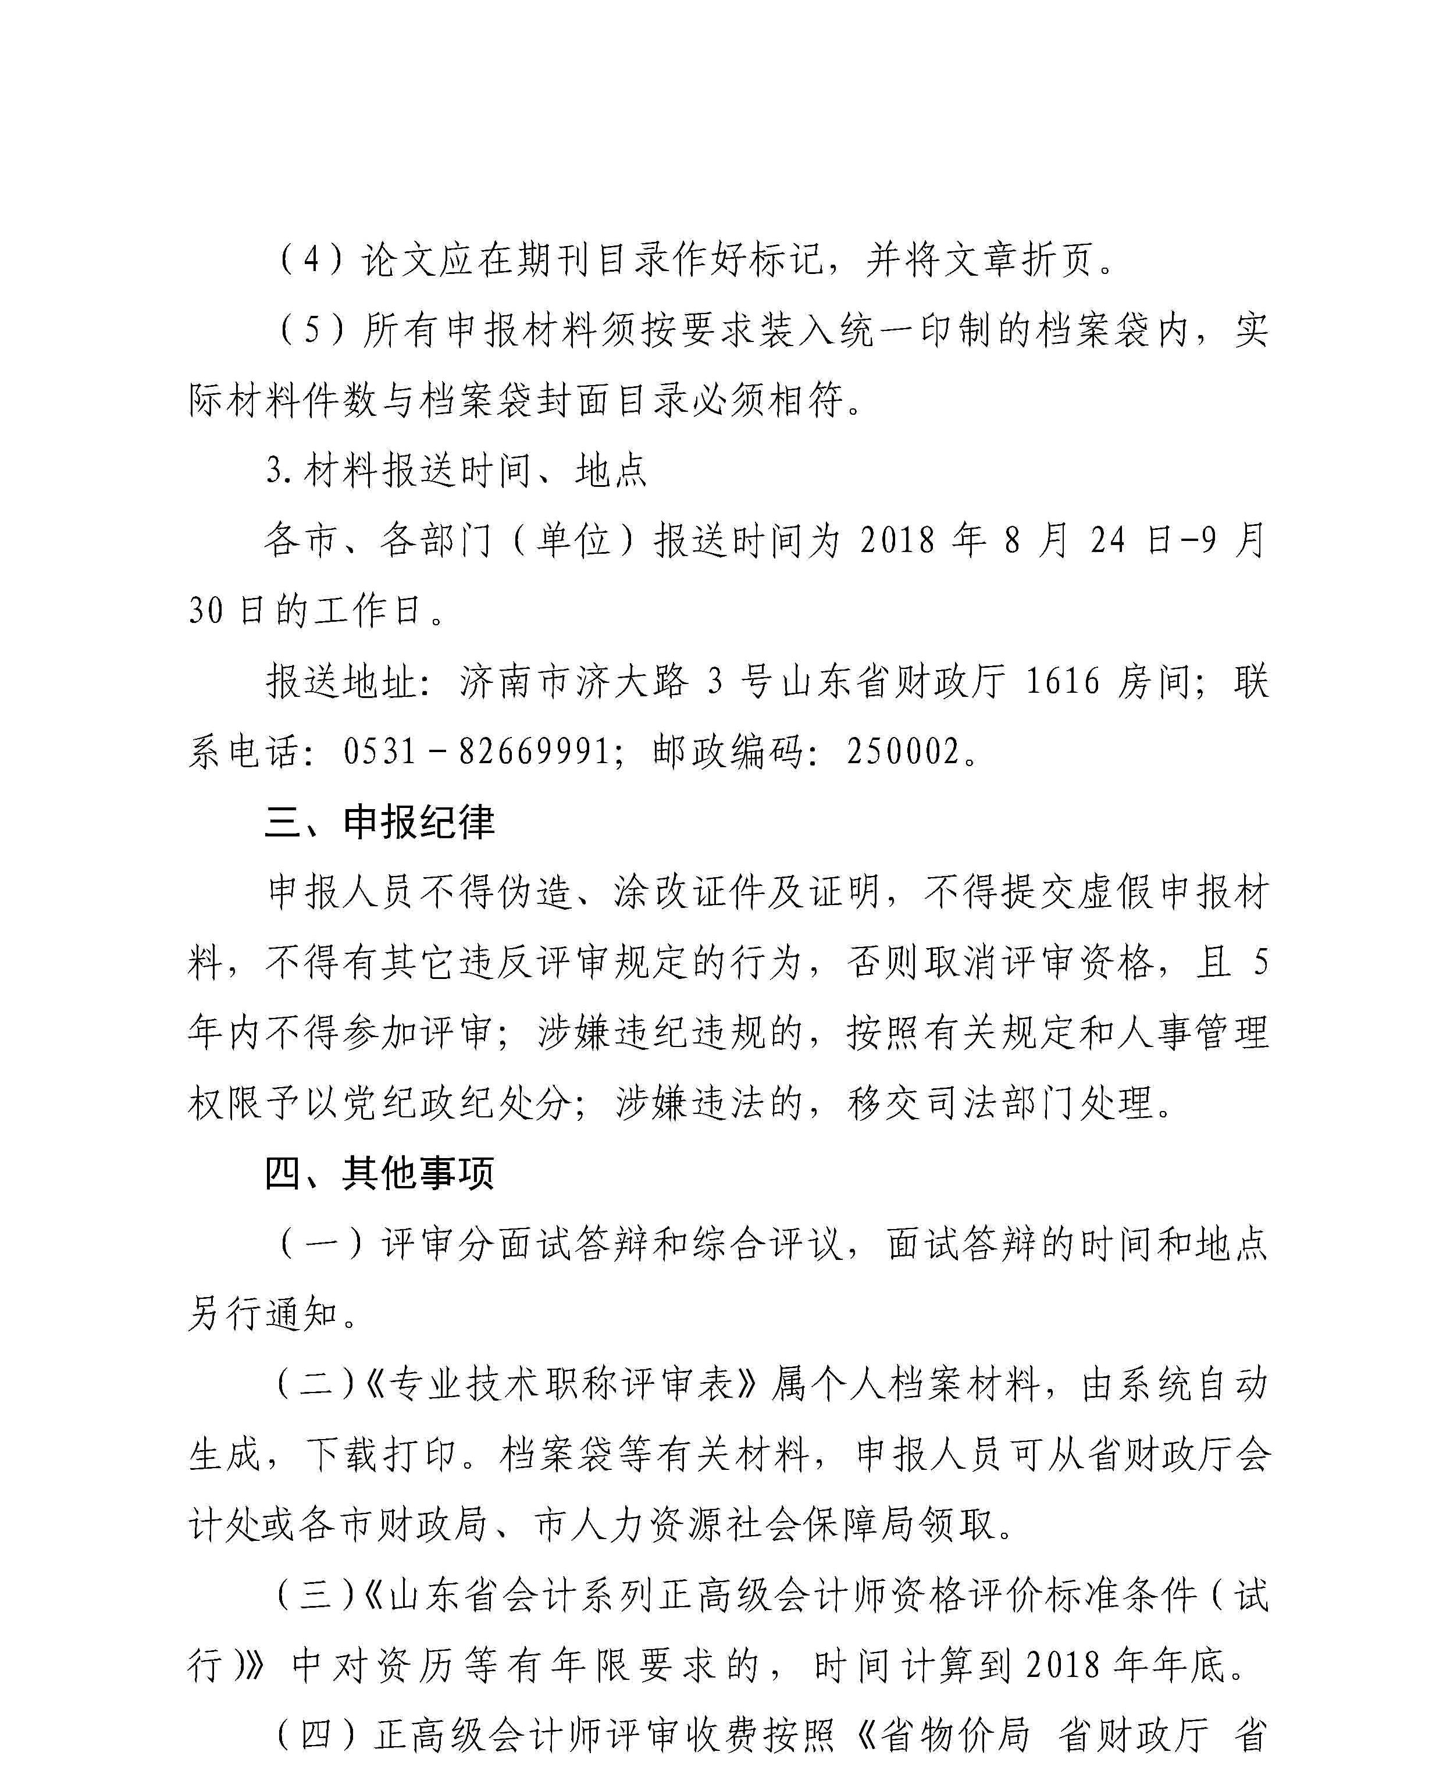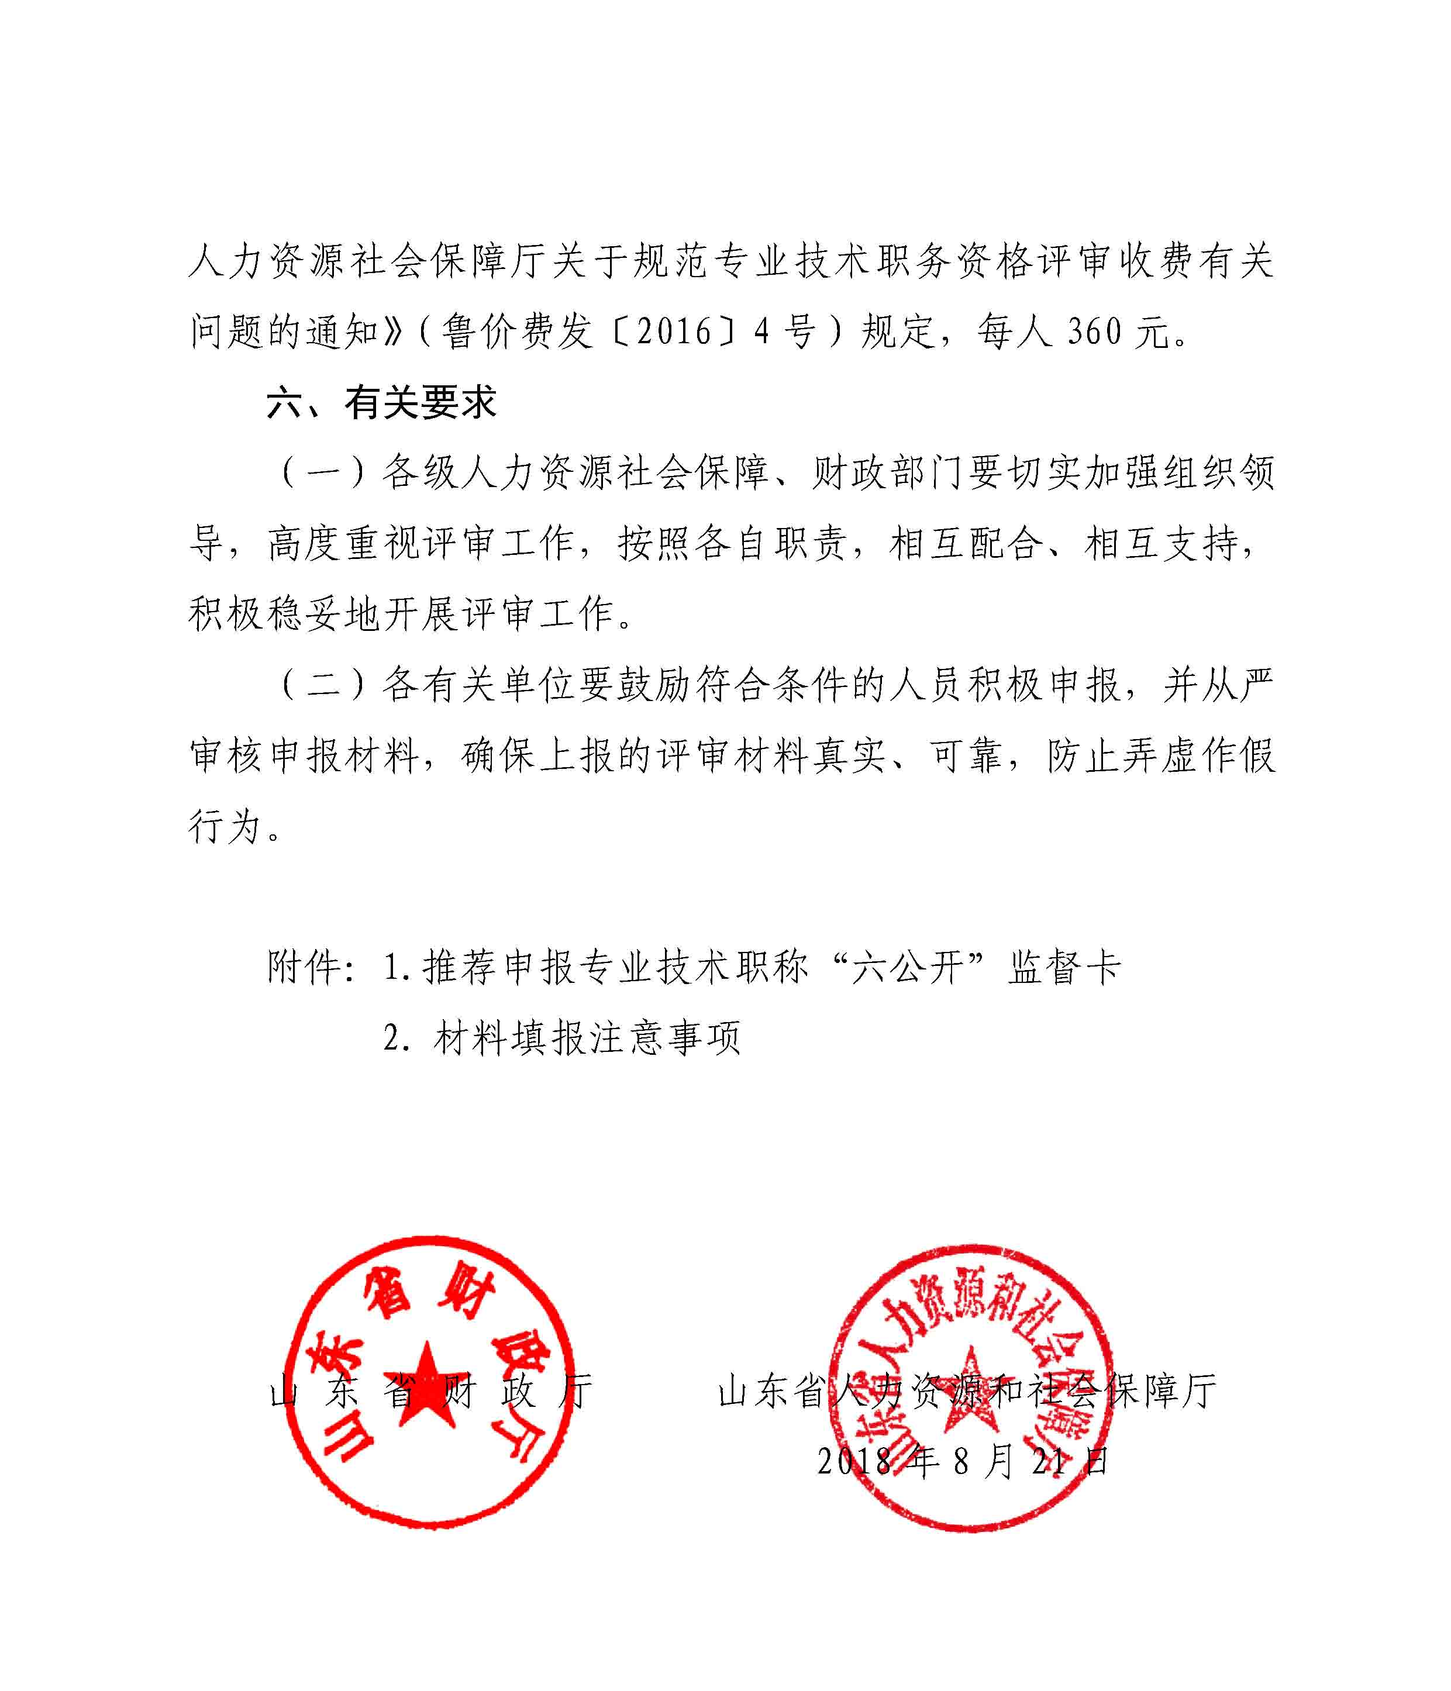

附件1
推荐申报专业技术职称“六公开”监督卡
单位(盖章)： 年 月 日
专业技术人员总数 |  |  |  | 实际参加推荐的人数 |  |  |  | 被 推 荐  申报人数
“六公开”  内 容 | 1、公开专业技术岗位数 4、公开申报人述职  2、公开任职条件 5、公开申报人的评审材料  3、公开推荐办法 6、公开被推荐申报人员名单
如果认为单位做到了上述要求，请在下面栏目中签名
全体专业技术人员或专业技术人员代表
单位人事
部门负责人
单位领导
注：1．单位人数少的由全体专业技术人员签名，人数较多的可由下属二级单位推选出一定数量的代表签名。
2．未签名人员要另外注明原因。
3．此卡报相应评审委员会和人事部门各一份。

山东省人力资源和社会保障厅制
附件2

材料填报注意事项

一、专业技术职称评审表
1．“单位”名称为法定全称，与单位公章一致，不得填写简称、别称，不得填写内部处（科）室或非独立法人二级单位；“现任专业技术职务”须按专业技术职务试行条例中规定的专业名称填写，如“高级会计师”，“申报专业技术职务任职资格”统一填写“正高级会计师”。
2．“出生年月”以身份证出生日期为准。
3．“学历”从高中毕业之后填起；“学校”名称与毕业证书上院校所盖公章一致；“专业”以毕业证书上所列专业为准；“学制”填写年限，例如“三年”、“四年”等；“学位”填写学位名称，没有的填“无”。
4．“聘任现专业技术职务时间及年限”中“聘任时间”填写第一次受聘现专业技术职务的时间，“年限”则填写聘任累计年限，年限计算到2018年12月底。采取时间/年限的填法，例:2012年10月连续聘任至今，累计聘任5年,填2012.10/5；中间有间断，累计聘任3年，填2012.10/3。
5．“现从事何种专业技术工作” 填写“会计”、“财务管理”等简洁规范名称。
6．“任现职以来各年度考核结果”指取得高级专业技术职务后各年度考核情况，应按实际考核确定的等次填写。
7．“任现职后主要专业技术工作业绩登记”指取得高级专业技术职务后的工作业绩，最后填写承诺语并签名。
8．“任现职后取得的成果及受奖情况”要填写受聘现职以来的成果和奖项，同一成果的不同奖项只填写最高奖项，“时间”填写证书落款时间，×年×月。
“等级”填写一等奖、二等奖、三等奖等信息，无法明确等级的可不填。
“位次”填写：成果、受奖等系个人独立完成的填写“独立”；与他人合作完成的，采用申报人位次/合作人数的填法。如：申报人为第1位完成人，系3人合作完成的，填写1/3，为第2位的，填2/3，依此类推。
9．“任现职后的著作、论文及重要技术报告等”指取得高级专业技术职务以后的论文、著作、作品；要填写发表在省级以上具有国内统一刊号（CN）公开发行的经济类期刊（不含增刊、专刊、内刊）上有较高学术价值的财务会计类论文；或具有国际标准书号（ISBN）的省级以上业务主管部门、省级以上学会主编的论文集上有较高学术价值的财务会计类论文；或具有国际标准书号（ISBN）正式出版的财务会计类书籍。
“时间”填写报刊或著作的出版时间：×年×月，“报刊或出版社”填写报刊或出版社的法定全称。“题目”的填写，先注明“论文”、“著作”，然后写作品名称、页数。如“论文：《信息技术条件下的会计实时控制》P35”。
“位次”的填写与奖励位次的要求相同。
10．“成果及受奖情况”和“论文、著作、作品”栏，要有选择性地提供取得高级会计师资格后最能反映本人会计业务能力和会计学术水平的代表作。要按代表水平由高到低依次递减的顺序填写，并在论文封面上依此顺序编号排列。一项内容不得在以上两栏中重复填写。成果奖励中的必填项为“项目名称”“时间”“批准机关”，等级和位次应据实填写，没有明确等级的可不填写。
成果奖励、论文作品每项不超过3件，每件附件限定为1个。论文作品的附件上传正文页即可，正文多页的上传带有论文标题和作者信息页或者多页合并扫描。附件大小1M以下，上传格式只接受jpg格式的正面清晰照片。
上述材料的截止时间为呈报的截止时间，超期的不予认可，不予受理。
11．“单位意见”、“上级主管部门审查意见”、“呈报部门意见”中“具体签署意见、负责人签名或人名章、单位公章或职称专用章、日期”四要素缺一不可。
“单位意见”具体签署意见为：“本单位已对提供的申报材料逐一审核，真实准确，同意推荐。”此处单位公章应与前述填写的“工作单位”名称一致。

二、推荐申报专业技术职称“六公开”监督卡

1．“单位（盖章）”填写单位名称，与公章一致，加盖单位公章或职称专用章。

2．“实际参加推荐的人数”指本单位组织推荐时，成立的7人以上推荐委员会成员人数；“被推荐申报人数”指此次被推荐申报高级会计师评审的人数。

3．“单位人事部门负责人”由人事部门负责人签字或加盖人名章；“单位领导”由单位负责人签字或加盖人名章。

三、其他注意事项
1．表格中需要签字、盖章的地方必须两者皆备，缺一不可。
2．评审表中的项目不能漏填，无需填写或没有的填“无”，不能空置。
3．申报人员所在工作单位、上级主管部门和呈报部门均需通过统一社会信用代码或组织机构代码证注册单位账户。单位审核通过，上报申报人员信息时，需选择申报人员状态为“审核通过”方能上报。
4．人事档案委托代管的，务必在“档案托管单位”栏填写法定全称。
5．联系电话填写准确。

烟台市财政局办公室 2018年8月28日印发

